|  |  |
| --- | --- |
|  | **ĐỀ ÔN TẬP** |
|  | **Môn:** |
|  | **Thời gian: phút** |
|  | **Mã đề: 001** |

**Họ tên HS: ..................................................Số báo danh:..................................................**

**PHẦN I. Câu trắc nghiệm nhiều phương án lựa chọn.**

**Câu 1.** Cho hàm số $y=f\left(x\right)$ xác định với mọi $x∈R$ và có bảng xét dấu $f′\left(x\right)$ như hình vẽ dưới đây. Hàm số nghịch biến trên khoảng nào trong các khoảng sau?

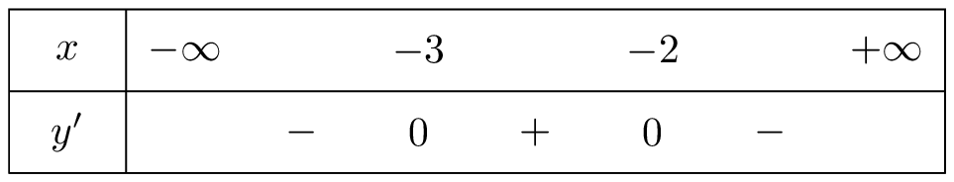

A. $\left(−3;+∞\right)$. B. $\left(−∞;−2\right)$. C. $\left(−2;+∞\right)$*. D. $\left(−3;−2\right)$.

Lời giải:

Chọn C

Hàm số đã cho nghịch biến trên khoảng $\left(−2;+∞\right)$.

**—–HẾT—–**